1、网络体系结构中（ B ）属于第四层
A、应用层 B、传输层 C、链路层 D、网络层
2、IP地址200.23.16.0/23的网络掩码为（ D ）
A、255.255.255.0 B、255.255.255.128
C、255.255.253.0 D、255.255.254.0
3、生成多项式是x2+x+1, 传输的信息是1011，其CRC校验结果是：D
A、101100 B、101110 C、101111 D、101101
4、假设两个节点间的链路长6,000千米，网络带宽为10Mbps，传播速度为2 * 10⁸米/秒。现在在两个节点间传递一个10Mbit的文件，则整个文件的传递时延估计是（ D ）
A、1.02秒 B、1秒 C、1.06秒 D、 1.03秒
5、4个字节信息是0xEA697341，其校验和是（ B ）
A、 0xA255 B 、0xA254 C 、0x5DAB D、 0x5DAA
6、当前拥塞窗口大小为20KB，这时发生ACK超时没有收到的情况，则下次的窗口阀值为：C
A、 1KB B 、20KB C 、10KB D、 40KB
7、DNS的作用是（ B ）
A、文件传输 B、解析域名 C、发送邮件 D、传递网页
8、TCP在（ D ）时候才会触发快速重传
A、超时间隔过长 B、超时 C、收到连续3个ACK D、收到3个同样ACK
9、PPP协议属于（ D ）协议
A、网络层 B、应用层 C、MAC子层 D、链路层
10、信道利用率最高的是（ B ）
A．停等协议 B．选择性重传
C．GBN D．以上都不是
11、下列技术属于电路交换网络的技术包括（ D ）
A、虚电路网络 B、CSMA/CD C、数据报网络 D、TDM
12、传输层协议实现（ A ）
A、进程到进程的通信 B、主机到主机的通信
C、应用服务的数据格式和特性标识 D、介质访问控制
13、下列哪些因素影响了传播延迟（ C ）
A、带宽；B、CPU处理速度；C、链路长度；D、报文长度
14、接收邮件时，使用了如下哪种协议（ C ）
A、FTP B、UDP C、TCP D、SMTP
15、假定主机A通过TCP连接向主机B发送一个序号为20的20字节报文段，那么该报文段的确认号不可能是（ D ）
A、10 B、40 C、41 D、无法确定
16、路由器内部的交换结构不包括（ C ）
A、内存交换 B、总线交换 C、环形交换 D、纵横矩阵交换（或称互联网络交换）
17、下列路由协议属于域间路由协议的是（ D ）
A、RIP B、ICMP C、OSPF D、BGP
18、IP协议可以（ D ）
A．实现流量控制 B．进行拥塞控制
C．保证可靠传输 D．充分利用网络资源
19、以太网提供了下面（ A ）服务
A、错误检测 B、流量控制 C、数据的可靠传输 D、拥塞控制
20、PPP协议属于（ B ）
A 、网络层 B 、链路层 C、应用层D 、传输层
21、下列软件或设备工作在链路层的是（ C ）
A、web服务器 B、边界路由器 C、以太网卡 D、以太网集线器
22、我们将传输层的PDU称作（ A ）
A、报文段 B、数据报 C、帧 D、报文
23、下列（ D ）设备或者软件属于核心系统
A、个人笔记本 B、Web服务器 C、联网的智能手机 D、路由器
24、接收邮件时，使用了如下哪些协议（ D ）
A、FTP B、UDP C、SMTP D、TCP
25、SMTP是用于（ C ）
A浏览器和Web服务器之间传送报文 B 从邮件服务器向客户端发送报文
C 在邮件服务器之间传送报文 D网管代理向网管站发送报文
26、（ C ）协议是应用层协议
A、PPP B、ICMP C、SMTP D、OSPF
27、当一个UDP报文道达目的主机时，操作系统使用（ C ）选择正确的socket.
A、源IP地址 B、源端口号 C、目的端口号 D、目的IP地址
28、网络上所抓到的TCP数据报文段中，有一个字段RcvWindow，其含义和作用为（ A ）
A、接收窗口大小，用于流量控制 B、发送窗口大小，用于流量控制
C、发送窗口大小，用于拥塞控制 D、接收窗口大小，用于拥塞控制
29、假定一个应用程序每秒中产生60字节的数据块，每个数据块封装在一个TCP报文段，然后再封装在IP数据报中。这时数据报文中包含的数据量占（ D ）
A、40% B、20% C、80% D、60%
30、OSPF协议是（ C ）
A、运行于TCP之上 B、运行于UDP之上
C、直接运行于IP之上 D、运行于以太网卡之上
31、拨号上网通常使用（ D ）协议
A 、CSMA/CD B 、ALOHA C、 ARP D 、PPP
32、下列（ D ）是链路层设备
A、集线器 B、中继器 C、路由器 D、以太网卡

二、填空题（10分，每空1分）
1、RIP采用了（距离向量）算法，属于（AS内部）网关算法。
2、网络延迟包括传输延迟、传播延迟、（处理）延迟和（排队）延迟，其中(排队)延迟和网络的拥塞有关。
3、BGP运行在( AS)系统之间，传递的是（子网的可达信息）信息。
4、当一个IP分组通过NAT送往因特网时，其（源IP）地址需要更换。
5、持久HTTP连接有两种方式，即（带流水线）和（不带流水线）。

二、是非判断题（10分，每题2分）
1、UDP协议具有一定的拥塞控制功能。 ×
2、TCP的服务器程序必须先于其客户程序运行。√
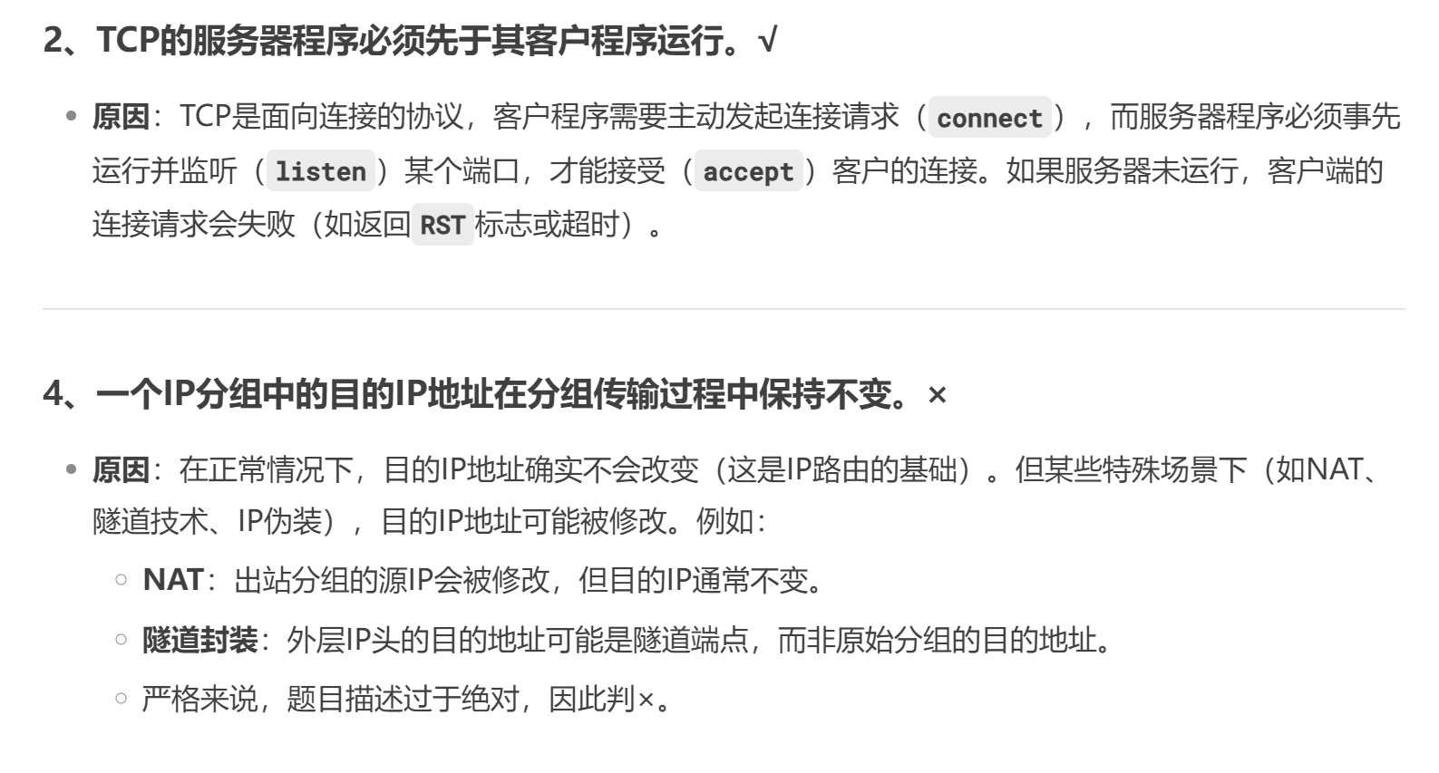
3、若因特网上所有链路传输都是可靠的，那么使用UDP协议也可实现可靠传输。×
4、一个IP分组中的目的IP地址在分组传输过程中保持不变。×
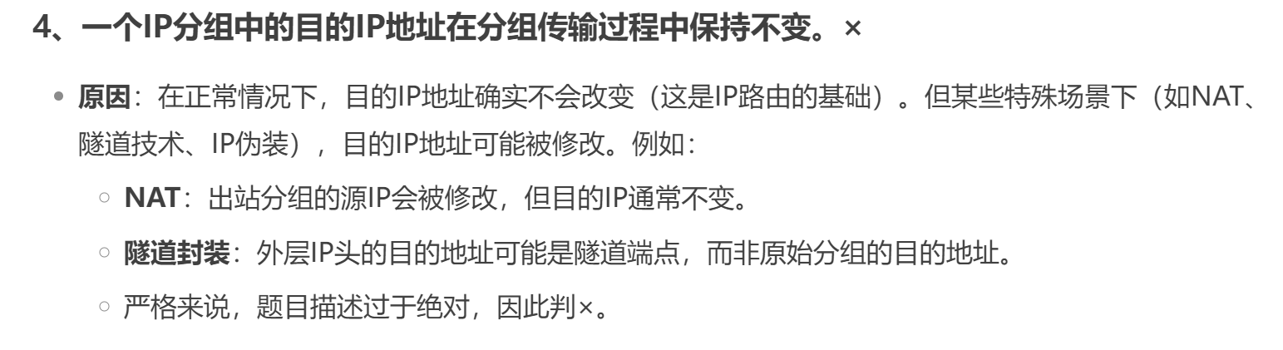
5、PPP接收到一个错误的数据帧时，丢弃该帧并返回一个否认帧。×
6、无连接服务不能提供流量控制。×
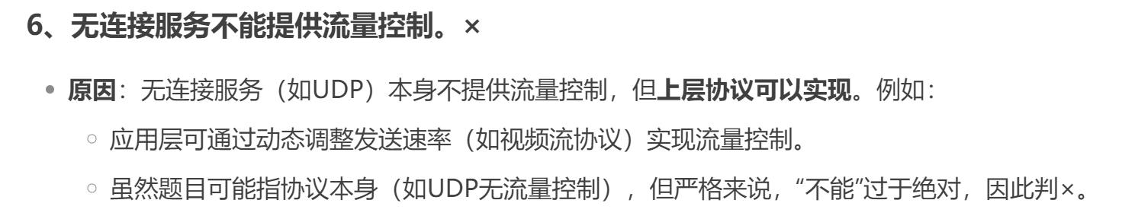
7、流量控制和拥塞控制是等价的。×
8、相对于数据报网络，虚电路网络更容易保证服务质量。√
9、在FTP中，控制信息和传输的文件数据可以使用同一个套接字。×
10、为了保证可靠性，目前DNS使用TCP协议来传输报文。×
11、TCP协议不仅有拥塞控制功能，还可以进行流量控制。√
12、假定主机A通过TCP连接向主机B发送一个序号为38的40字节报文段，那么该报文段的确认号必定是78。×
13、在数据报网络中，每个分组携带有目的地主机的地址。√
14、在同一个IP网络中，每台主机的IP地址的网络部分都是相同的。√
15、因特网中，路由器的每个接口都有一个IP地址。√
16、OSPF协议可以运行在自治系统之间。×
17、每个以太网卡的MAC地址不是全球唯一的。×
18、如果因特网上所有链路传输都可靠，那么使用UDP协议也可以实现可靠数据传输。×
19、交换机本质上是一种网桥 。×

20、二层交换机连接的具有不同IP网络号的两台主机之间可以直接通信。×
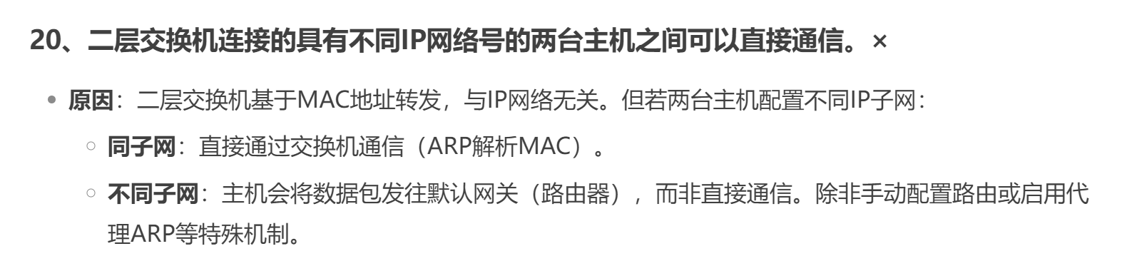

三、简答（20分，每题5分）
1、同虚电路服务相比，数据报服务具有哪些优点和缺点？
虚电路网络在分组传输之前需要先建立源到目的计算机的数据通路－虚电路；源和目的计算机之间传输的所有分组都沿着确定的通路进行传输，分组可以按顺序到达接收方；路由负载较小；其缺陷是一旦出现链路故障，整个链路将失效无法进行数据传输。
数据报网络直接发送分组，每个分组都是独立的数据转发单元，源和目的计算机之间传输的分组可以自由选择转发路径，所有分组所经历的路径可以不同，分组到达接收方可能是失序的。当出现链路故障时分组可以自适应的路由到其它链路，路由负载较大。
优点
(1)对于端到端的连接路由不用维护状态信息。
(2)网络内部简单。
(3)对故障的容忍性好。
缺点
- 不能保证可靠传输。
- 不能保证带宽。
- 端系统复杂。
2、什么是CSMA/CD? 它是如何工作的？
即载波监听多路访问/冲突检测方法
1. 如果适配器侦听到信道空闲,开始传送帧。如果信道忙, 它会一直等到信道空闲才传送帧。
2. 如果适配器传送整个帧都没有检测到其他传输, 就完成该帧的传送
3.如果适配器在发送中检测到冲突,就放弃传送，并发送一个拥塞信号。
4. 放弃传送后，适配器进入指数回退阶段等待一个随机时间回到第1步

载波侦听多路访问/冲突检测。
(1)主机在发生数据之前先监听信道。
(2)如果信道空闲则发送数据。
(3)如果信道忙则继续监听信道,一旦发现空闲就发送数据。
(4)如果在发生数据的时候发现信道忙就停止发送数据，转而发送一个干扰信息强化冲突。
(5)发送干扰信息之后等待一个随机时间，然后再尝试发送。
3．简述链路状态算法工作原理？
网络中的所有节点广播自己的链路状态，收到链路状态的节点每次选择一条不存在于路由表而且开销最小的路径加入路由表，直到网络网络收敛。
4、简述浏览器访问一个网页的过程？
(1)浏览器发送DNS请求服务器的IP。
(2)浏览器与服务器使用三次握手建立TCP连接。
(3)浏览器发送HTTP请求。
(4)服务器发送HTTP响应。
(5)浏览器与服务器断开TCP连接。
5、简述TCP建立连接的过程。
(1)客户端给服务器发送一个SYN置1的TCP数据包。
(2)服务器给服务器返回一个ACK SYN置1的TCP数据包。
(3)客户端给服务器返回一个ACK置1的TCP数据包。
6．什么是NAT,它是如何实现的？
网络地址转换。
对外出的分组替换源IP地址和端口号。
保存原IP地址和端口号与新IP地址与端口号的NAT映射表。
对进入的分组根据NAT映射表替换IP地址与端口号。
7、同C/S结构相比，P2P结构具有哪些优点？
(1)维护成本低。
(2)拓展性好。
(3)对故障容忍性好。
8、网络时延包括哪些种类？其中哪些延迟和网络拥塞有关？
传播时延、传输时延、排队时延、处理时延。
排队时延和网络拥塞状态有关。
9．简述OSPF工作原理
路由器通过使用洪泛链路状态信息构建整个AS网络的完整拓扑图，然后运行dijkstra算法确定一棵以自己为根节点的最短路径生产树。
10、什么是HTTP，它的作用是什么？
超文本传输协议。从web服务器传输超文本到本地浏览器。
11、需要哪些信息才能定位因特网上的一个进程？为什么需要这些信息才行？
IP地址和端口号。IP地址定位网络上的一台主机、IP地址定位主机中的一个进程。
12、带流水线的持久连接和不带流水线的持久连接有什么区别？
不带流水线的客户机先响应消息收到然后再发送新的消息，每个引用对象经历一个RTT时间。带流水线的客户机遇到一个引用对象就发送一个消息，所有对象经历一个RTT时间。
13、简述TCP 的AIMD 算法
当网络出现拥塞的时候congwin窗口变为原来的一半，然后每个RTT congwin窗口增加一个MSS直到出现下一个拥塞。
14、路有器有哪三种交换结构，各有什么特点
内存交换：分组交换受CPU控制、分组被拷贝到内存、交换速度受内存带宽影响
总线交换：交换速度受总线带宽的限制
经一个互联网络交换：克服总线带宽的限制
15、以太网是如何进行介质访问控制的？
CSMA/CD
主机发送数据之前先监听信道
如果信道忙继续监听信道
如果信道空闲就发送数据
发送的时候如果检查到信道拥塞就发送一个干扰数据包强化拥塞
等待一个随机时间之后再监听信道
16、电路交换和分组交换各有哪些优缺点？
优点：共享资源、简单不需要建立连接。
缺点：导致分组延时或者丢失，需要上层系统提供可靠数据传输和拥塞控制。
17、流量控制和拥塞控制有什么区别？
流量控制是为了防止接收主机的缓冲区溢出，是解决一个局部性问题。拥塞控制是为了保证网络能够承载用户的通信量，是一个全局性的问题。
18、网络应用程序有哪几种体系结构，各有什么优缺点？
C/S、P2P。
C/S：管理简单、维护成本高、可拓展性差、对故障容忍性不好
PSP：管理复杂、可拓展性好、对故障的容忍性好

四、综合题（40分， 每题10分）
1、结合路由器的结构阐述一个分组在路由器转发过程中的处理过程？
输入端口：bit接收、数据链路处理、根据分组中的目的地址，在输入接口缓存中查找转发表得到适当的输出地址。如果输入的速度大于转发到交换结构的速度，数据就会在输入端口排队。
交换结构：根据转发表把输入端口的数据送到输出接口。
输出端口：数据先经过数据链路处理，然后再变成bit发送出去。如果分组到达的速度大于网络的传输速度时，数据就会在输出端口排队。

2、路由器有哪几种交换结构？它们各有什么优缺点？
内存交换：分组交换受CPU控制、分组被拷贝到内存、交换速度受内存带宽、CPU速度影响。
总线交换：交换速度受总线带宽的限制。
经一个互联网络交换：克服总线带宽的限制。

3、基于滑动窗口的流水线可靠数据传输协议GBN与SR的原理及特点。
GBN：允许发送方发送多个分组而不必等待确认，但发送的分组数不能超过滑动窗口的大小。发送方使用累积确认。发送方只有一个超时计时器，当发生超时时重传从确认以及以上更高序号的报文。接收方没有接受缓冲区，每次只确认正确接收的最高序号分组。
SR：允许发送方发送多个报文而不必等待确认，但是发送分组数不能超过滑动窗口的大小。接收方对每个收到的分组都进行确认。接收方有接收缓冲区。发送方对每个分组都维护一个超时计时器，当超时时只重发没有确认的分组。

4、比较数据报网络和虚电路网络的优缺点。
虚电路网络在建立连接之前要先建立一条虚电路，然后在虚电路上传输信息。数据报网络直接根据目的地址寻找路径。
数据报：健壮性好，扩展性好、管理性差、服务质量差、安全性差
虚电路：健壮性差、拓展性差、管理性好、服务质量好、安全性好

5、什么是链路状态算法，并和距离向量选路算法比较，谈谈它的优缺点。
链路状态算法是通过让每个节点向网络中所有其他节点广播链路状态分组，其中每个链路状态分组包含它所连接的链路特征和代价，然后网络中的节点使用dijkstra算法计算出以自己为根节点的最小生产树。
距离向量算法是每个节点周期性的给相邻节点发送自己的距离向量估计值，当它的邻居节点收到距离向量估计值之后用bellman-ford方程计算更新自己的距离向量估计值。
优点：收敛快。
缺点：CPU资源使用大、会产生振荡。

6、试述TCP是如何进行拥塞控制和流量控制的？
流量控制：接收方通过改变revwin窗口的长度来告知发送方自己接收缓冲区的大小。发送方发送的长度为min（revwin，congwin）。
拥塞控制：发送方通过超时或者3个重复的ACK来感知拥塞。发送方通过维护一个congwin来处理拥塞。当计时器超时时进入慢启动，congwin=1，阀值=congwin/2，当congwin小于阀值时congwin指数增长，当congwin大于阀值时congwin线性增长。当发送方收到3个重复的ACK时进入快速重传，congwin=congwin/2，阀值=congwin。发送方发送的长度为min（revwin，congwin）

7、试述TCP是如何进行拥塞控制的？
拥塞控制：发送方通过超时或者3个重复的ACK来感知拥塞。发送方通过维护一个congwin来处理拥塞。当计时器超时时进入慢启动，congwin=1，阀值=congwin/2，当congwin小于阀值时congwin指数增长，当congwin大于阀值时congwin线性增长。当发送方收到3个重复的ACK时进入快速重传，congwin=congwin/2，阀值=congwin。发送方发送的长度为min（revwin，congwin）

8、假设CRC的生成多项式为G(x)=x4+x+1，一个数据帧为11011011，求该帧的CRC编码。
110110110011

9、简单说明RIP和OSPF的工作原理，并分别说明它们各自的特点？
RIP是使用距离向量算法，OSPF是使用链路状态算法。
RIP优点：计算量小。
RIP缺点：收敛慢、乒乓循环。
OSPF优点：收敛快。
OSPF缺点：振荡、计算量大。

10、画出因特网的体系结构图，并说明各层的主要作用。
应用层 网络向用户提供服务的唯一窗口
传输层 在主机的进程间传送数据
网络层 在主机间传送数据
数据链路层 在链路间传送数据
物理层 传送电信号

11、现有一网络如下图所示，请根据图示回答下列问题：
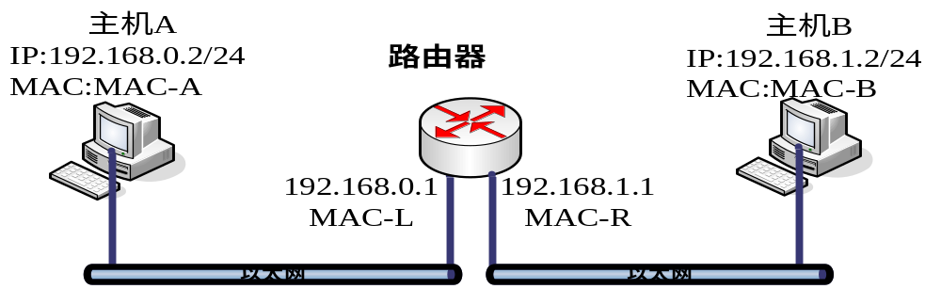
1）阐述主机A发送第一个数据分组到主机B的过程。
2）根据主机A发送第二个数据分组到主机B的数据内容填写下表：
主机A发出数据中的相关地址：
目的MAC地址 | 源MAC地址 | 目的IP地址 | 源IP地址
MAC-L | MAC-A | 192.168.1.2 | 192.168.0.2
主机B接收数据中的相关地址：
目的MAC地址 | 源MAC地址 | 目的IP地址 | 源IP地址
MAC-B | MAC-R | 192.168.1.2 | 192.168.0.2

12、202.115.16.0/24是一个C类网络地址。要求将此网络划分一个子网110主机，另外二个子网，每个子网60台主机。填写下表：（每空1分）
序号 | 主机数 | 子网掩码 | 网络地址 | 第一个主机地址 | 网络广播地址
1 | 110 | 255.255.255.128 | 202.115.16.0 | 202.115.16.1 | 202.115.16.127
2 | 60 | 255.255.255.192 | 202.115.16.128 | 202.115.16.129 | 202.115.16.191
3 | 60 | 255.255.255.192 | 202.115.16.192 | 202.115.16.193 | 202.115.16.255

13、考虑下图1中TCP窗口长度作为时间的函数. 假设我们的TCP是按照TCP Reno来工作的,请回答下列问题.
a)指出当运行TCP慢启动时的时间间隔.1-4
b)指出当运行TCP避免拥塞时的时间间隔.4-8
c)正常运行在第17个传输周期时，拥塞窗口的值是多少？14 若此后收到三个冗余ACK检测到有分组丢失，那么接下来拥塞窗口的大小和threshold的值又应为多少? 7
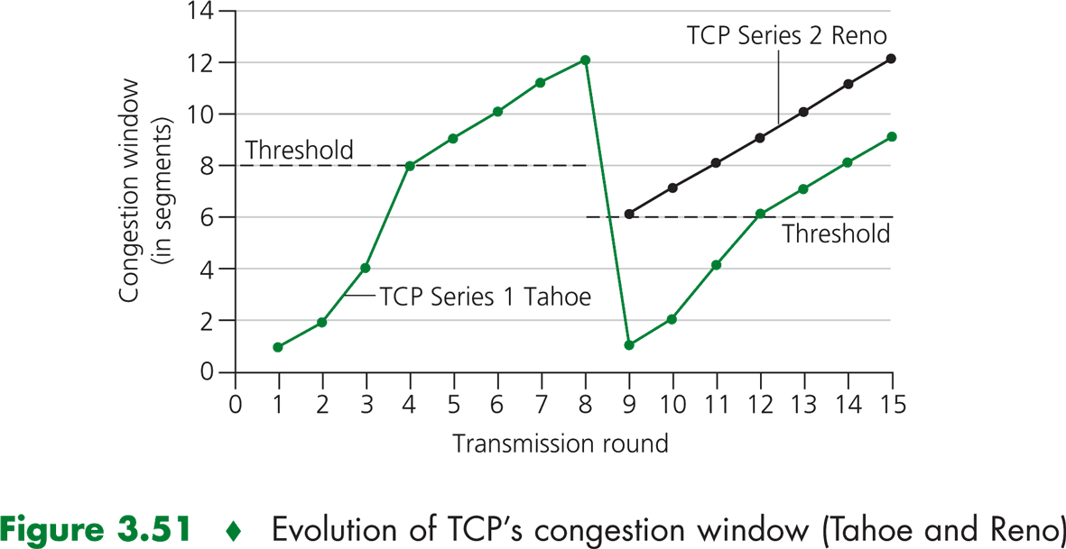

14、假设有一个网络如下图,请根据链路状态选路算法填写路由器U选路算法描述表。(10分)

1
3
2
3
1
3
5
U
V
W
Z
Y
X

5
5

链路状态选路算法表
已知节点集 | D(V),P(V) | D(W),P(W) | D(X),P(X) | D(Y),P(Y) | D(Z),P(Z)
U | 1,U | ∞ | 2,U | 5,U | ∞
UV |  | 4,V | 2,U | 4,V | 6,V
UVX |  | 4,V |  | 3,X | 6,V
UVXY |  | 4,V |  |  | 6,V
UVXYW |  |  |  |  | 6,V
UVXYWZ

